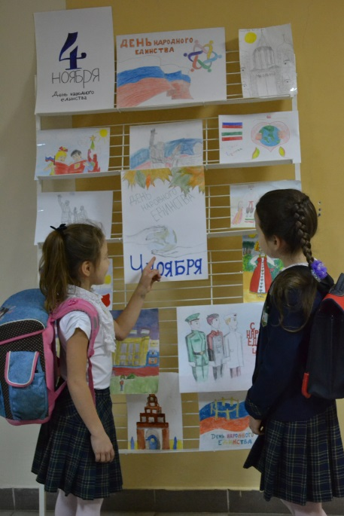
«Всякое царство, разделившееся само в себе, опустеет; и всякий город или дом, разделившийся сам в себе, не устоит». В МАОУ « СОШ № 39» в преддверии праздника, Дня народного единства, был проведен конкурс рисунков для параллелей 5-10 классов. Работы учащихся отличаются патриотизмом и глубоким пониманием праздника. В этих работах подчеркнута историческая важность действий ополчения К. Минина и Д. Пожарского в XVII веке. Лучшие работы выставлены в холле начальной школы.
